АДМИНИСТРАЦИЯ
БОЛЬШЕ-ТУРАЛИНСКОГО СЕЛЬСКОГО ПОСЕЛЕНИЯ
ТАРСКОГО МУНИЦИПАЛЬНОГО РАЙОНА ОМСКОЙ ОБЛАСТИ

ПОСТАНОВЛЕНИЕ

13 мая 2024 года № 21

с. Большие Туралы

Об окончании отопительного периода 2023-2024 гг.
на территории Больше-Туралинского сельского поселения Тарского муниципального района Омской области

Руководствуясь Федеральным законом от 06.10.2003 г. № 131-ФЗ «Об общих принципах организации местного самоуправления в Российской Федерации», Федеральным законом от 27.07.2010 №190-ФЗ «О теплоснабжении», пунктом 11.7 Правил технической эксплуатации тепловых энергоустановок, утвержденных Приказом Минэнерго России № 115 от 24.03.2003г., Администрация Больше-Туралинского сельского поселения Тарского муниципального района Омской области ПОСТАНОВЛЯЕТ:
- Рекомендовать МУП «АКВА» завершить отопительный период с 13 мая 2024 года.
- Приступить к выполнению комплекса работ по подготовке к отопительному периоду 2024-2025 гг.
- Настоящее постановление опубликовать в информационном бюллетене «Официальный вестник Больше-Туралинского сельского поселения» и разместить на официальном сайте Больше-Туралинского сельского поселения в сети «Интернет» по адресу: https://bolsheturalinskoe-r52.gosweb.gosuslugi.ru/
- Контроль за исполнением настоящего постановления оставляю за собой.

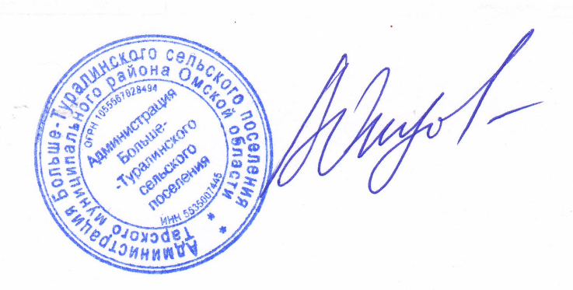
Глава Больше-Туралинского
сельского поселения А.Ю. Юнусов

